Relazione trimestrale — Officine Brambilla S.r.l.
Milano, 20 giugno 2026
Nel terzo trimestre i ricavi complessivi sono stati pari a 4.014 migliaia di euro¹, in linea con il piano.
La tabella riporta ricavi e margine per area geografica; il grafico mostra gli stessi ricavi.
Area | Ricavi | Margine %
Isole | 777 | 20,8
Nord-Ovest | 1.408 | 17,6
Centro | 2.020 | 11,0
Estero | 1.181 | 18,1
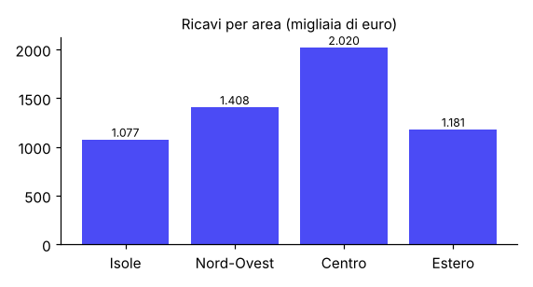
¹ Tutti i valori sono espressi in migliaia di euro.

